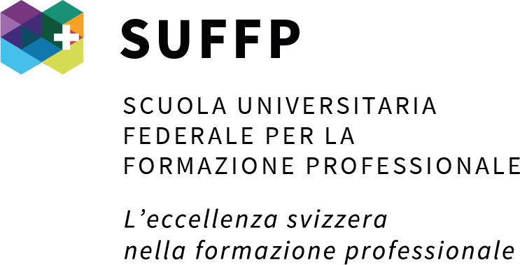

CAS Insegnamento bilingue nella formazione professionale
Confermo la mia iscrizione al:
☐ Modulo BILI - 1 “Concezione di un insegnamento bilingue” (5 ECTS),
Settembre 2022 - Dicembre 2022, CHF 2’350.00

☐ Modulo BILI - 2 “Progetti di lezioni bilingue e valutazione” (5 ECTS),
Febbraio-Giugno 2023, CHF 2’350.00

Dati personali:

Nome cognome: ...............................................................................................................................................

Indirizzo completo: …………………………………………………………………………. .....................................

……………………………………………………………………………………………………………………………. Telefono: ……………………………………………………... Indirizzo e-mail: .................................................... Data di nascita: …………………………………………….... Luogo d’origine:…………………………………….. Titolo di studio più elevato conseguito: ……………………………………………………………………………… Formazione pedagogica conseguita:……………………………………………………………………………...... Attività professionale attuale: …………………………………………………………………………………………. Materia insegnata:…………………………………………………………………………………………………….. Istituzione: ………………………………………………………………………………………………………………. Lingua straniera scelta per l’insegnamento bilingue:……………………………………………………………….
Livello di conoscenza della lingua straniera: A2 B1 B2 C1

Data: .................................................... Firma:....……………………………………………………………

Lista documenti da allegare al formulario
- Curriculum vitae
- Copia dei certificati e diplomi relativi alla formazione pedagogica
- Copia attestati di lingue
- Foto in formato .jpeg, .png.
Sono d’accordo che gli/le altri partecipanti al corso possano vedere la mia foto (p.es lista di classe)
SI NO
☐ ☐
La documentazione completa va inviata via mail a: fococertificata@suffp.swiss entro il 1. Luglio 2022

Scuola universitaria federale per la formazione professionale SUFFP Via Besso 84, CH-6900 Lugano Massagno
+41 58 458 25 77, www.suffp.swiss, info@suffp.swiss

